מעבדה 1 בבינה מלאכותית

נושא:

מבוא לאלגוריתמים גנטיים

­­

מגישים:

1. אילן גודיק, 316315332
2. יובל אלפסי, 318401015

מנחה:

מר שי בושנסקי

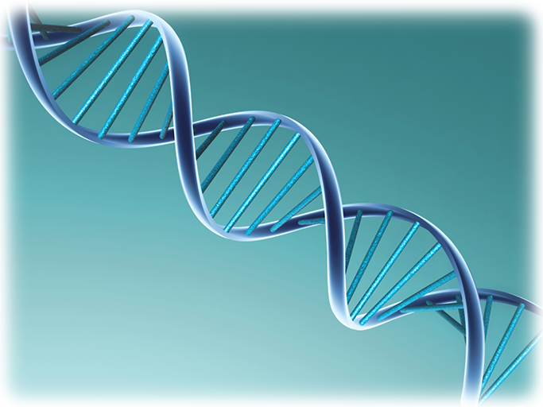

תאריך הגשה:

18 למרץ 2016

**תוכן עיניינים**

דג

**מבוא**

דג

­­­

**חלק א – בעיות חיפוש לוקאלי**

**שאלה 1:**

דגדגדג

**שאלה 2:**

דגדגדג

**שאלה 3:**

דגדגדג

**שאלה 4:**

דגדגדג

**שאלה 5:**

דגדגדג

**שאלה 6:**

דגדגדג

**חלק ב – בעיות עם אילוצים**

**שאלה 7:**

דגדגדג

**שאלה 8:**

דגדגדג